Drie jaar weidevogelonderzoek in de polder
Oukoop-Negenviertel.
Een verslag over het uitvoeren van veldbiologisch onderzoek
in de jaren 2013, 2015 en 2018
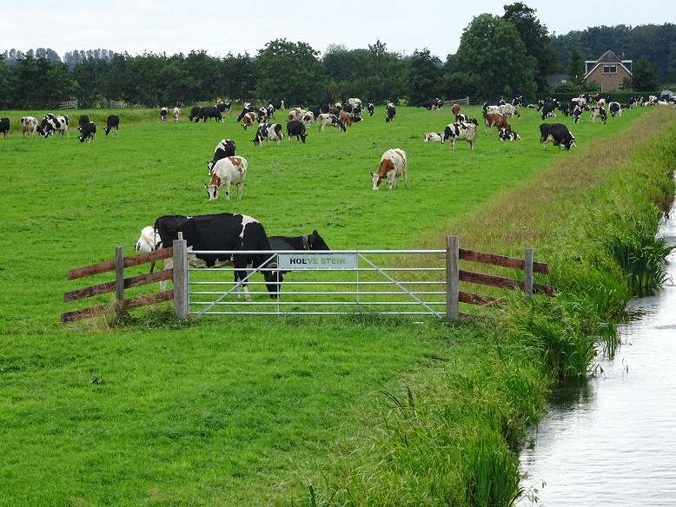
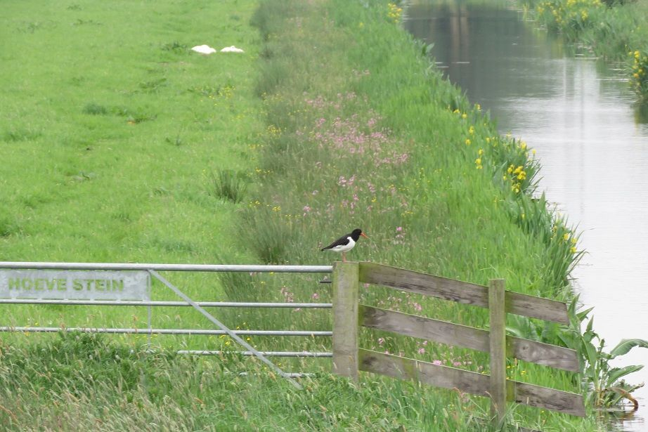

Rapportage door: Freek Mayenburg
Foto’s: Freek Mayenburg
Inhoud rapport | Pag
Inleiding | 3
Landbouwkundige ontwikkelingen in de polder Oukoop, Lang Roggebroek en Stein. | 3
Stand van zaken. Wat is er inmiddels al in gang is gezet? | 3
Doel van de weidevogelkartering 2018 | 4
Weidevogelkundige ontwikkelingen polder Oukoop-Negenviertel | 4
Belangrijkse deelgebieden voor de weidevogels | 5
Negenviertel (hooilandperceel Jansen) | 5
Oukoop (blok Stoppelenburg/Geukes) | 6
Oukoop (blok tussen Put van Kruijt en fietspad) | 7
Kaart polder Oukoop-Negenviertel met de drie belangrijkste weidevogelblokken | 8
Aanpak broedvogelkartering polder Oukoop-Negenviertel 2018 en 2013/2015 | 8
Het uitvoeren van de broedvogelkartering in 2018 | 9
1e telronde 6 april 2018 Ochtendtelling 8.30 – 13.50 uur | 9
2e telronde 16/17april 2018 Ochtendtelling 7.00 – 13.30 uur | 9
3e telronde 2 mei 2018 Ochtendtelling 7.00 – 11.30 uur | 10
4e telronde 11 mei 2018 Ochtendtelling 7.00 – 11.10 uur | 10
Alarmtelling 16 mei 2018 Ochtendtelling 9.45 – 11.50 uur | 10
Alarmtelling 11 juni 2018 Ochtendtelling | 11
Tabel: Broedaantallen weidevogels polder Oukoop (broedterritoria) 2013/15/18 | 12
Tabel: Broedaantallen overige broedvogels polder Oukoop (broedterritoria) 2013/15/18 | 13
Beschrijving broedvogels per soort | 13
Ganzen in de polder Oukoop | 19
Huiskavels rondom de Natuurhoeve: hoe belangrijk voor weidevogels en als kuikenland? | 21
Toekomst weidevogelpopulatie in de polder Oukoop | 22
Over plaatstrouw weidevogels in de polder Oukoop | 22
Bijlagen:
Stippenverspreidingskaart 1e telronde 6 april 2018
Stippenverspreidingskaart 2e telronde 17 april 2018
Stippenverspreidingskaart 3e telronde 2 mei 2018
Stippenverspreidingskaart 4e telronde 11 mei 2018

Inleiding
Al vanaf zijn jeugdjaren heeft Freek Mayenburg een groot deel van zijn leven doorgebracht in de polders Stein, Lang Roggebroek en Oukoop-Negenviertel met natuurstudie. Eerst als hobbyist, later als medewerker van Staatsbosbeheer en na zijn pensionering als vrijwilliger. In de loop der jaren heeft hij veel zien veranderen. Niet alleen in de ontwikkeling van de natuurkwaliteit, maar ook landbouwkundig waarbij de leegloop van het gebied door de boeren de meest opvallende was. Nog steeds komt hij regelmatig in het Reeuwijkse poldergebied waaronder Oukoop-Negenviertel om bij te houden welke veranderingen gaande zijn op het gebied van flora en fauna.
Dit doet hij om een goed beeld te hebben over de biologische stand van zaken en de ontwikkelingen vooraf aan- en vanaf het moment dat het beheer door het inmiddels gecertificeerde biologisch melkveebedrijf Natuurhoeve Ardy de Goeij op een kleine 200 hectare wordt uitgevoerd. Ook de uitvoering van de inrichtingswerkzaamheden voor de aanleg van de natte as, uitgevoerd in het noorddeel van de polder Oukoop, is in 2017 en 2018 door Mayenburg intensief gevolgd v.w.b. de ecologische veranderingen.
Landbouwkundige ontwikkelingen in de polder Oukoop, Lang Roggebroek en Stein.
De afgelopen jaren is er nogal het een en ander veranderd in de polders Stein, Lang Roggebroek en Oukoop-Negenviertel. Vrijwel alle melkveehouders zijn weggetrokken of hebben hun bedrijf gestaakt. In de polder Stein is het gedeelte wat noordelijk ligt van de spoorlijn inmiddels natuurreservaat (NATURA2000 gebied) van Staatsbosbeheer. De landerijen aldaar zijn in het kader van de Herinrichting Driedruggen uitgeruild met boeren die zuidelijk van de spoorlijn hun bedrijf hebben. In de polders Lang Roggebroek en Oukoop-Negenviertel zijn alle agrarische bdrijven, op een na, verdwenen. Het enige overgebleven boerenbedrijf in de polder Oukoop-Negenviertel is eigendom van het melkveebedrijf Natuurhoeve de Goeij. Zij hebben sinds dit voorjaar de bedrijfsvoering aangepast naar biologisch boeren waarbij het creëren van meer natuur een belangrijk doel is. Een combinatie van een gezond boerenbedrijf in combinatie met het uitvoeren van natuurbeheer zodat het unieke landschap en de natuurkwaliteiten van de polder behouden kunnen blijven. Daarbij is de melkveehouderij een middel om dat te kunnen realiseren. Het is een mooie oplossing waarbij de oplossing voor het behoud van het landbouwkundige gebruik en het realiseren van natuurkwaliteit uit het gebied zelf kan komen.

Stand van zaken. Wat is er inmiddels al aan de gang is gezet?
1. Met subsidiegeld van de Provincie Zuid-Holland is in 2011 een proefveld voor (herstel)natuur aangelegd. Op een oppervlakte van 3,6 hektare grenzend aan het fietspad in Oukoop zijn (botanische) natuurtypen uitgeprobeerd die ook in het verleden in deze polder algemeen voorkwamen. Geplagde oevers zijn ingezaaid met een kruidenrijk mengsel van plantensoorten die op schrale veengronden groeien en hier vanouds her voorkwamen. Natuurhoeve de Goeij beheert de percelen waar de proefvelden onderdeel van zijn, zodat er meteen praktijkervaring kan worden opgedaan voor het toekomstige natuurbeheer.
2. In 2015 is een nieuwe stal gebouwd en in gebruik genomen. Een stal met vrije uitloop past in de opzet van de natuurboerderij. De koeien staan niet langer tussen schotten, maar hebben een grote overdekte ruimte met een laag stro, waar ze kunnen gaan en staan waar ze willen. Bij goed weer in voorjaar en zomer worden de muren weggeklapt en lopen de koeien vrij in en uit. De koeien lopen gemakkelijk de draaimelkinstallatie in, die zich in de nieuwe stal bevindt. In de stal zal restmateriaal uit de natuur van de polder gebruikt worden om te verwerken tot compost. Op die manier ontstaat een gesloten cirkel. Door de bouw van de stal kan de familie De Goeij op termijn de beoogde uitbreiding naar 150-200 stuks melkkoeien gaan realiseren. De natuurhoeve bestaat in feite uit 3 onderdelen: de eigendomspositie van Natuurhoeve de Goeij met huiskavels rondom de boerderij, groot 106 ha. Daarnaast een oppervlakte van ca. 80 ha. geliberaliseerde pacht van SBB in de polders Stein, Lang Roggenbroek en Oukoop. De afgelopen zomer is door SBB een samenwerkings-overeenkomst getekend door de SBB-directeur met de Goeij waarin is afgesproken om het gewas dat straks wordt geoogst uit de nieuw aangelegde natuur in Oukoop, zoals schraal hooi en riet, te gebruiken in de potstal.
3. In het najaar van 2017 is in een groot deel van Oukoop noordelijk van het veenputtencompex natuurontwikkeling uitgevoerd. Een zeer groot project wat bijna 1 miljoen euro kostte waarbij ruim 60.000 kuub grond is verzet die grotendeels binnen het gebied is gebleven. Oevers zijn geplagd, nieuwe sloten gegraven en delen van de geplagde oevers zijn ingezaaid met een kruidenrijk mengsel van plantensoorten die op schrale gronden groeien en hier vroeger voor de intensivering van de landbouw algemeen voorkwamen. Riet is geplant zodat rietmoeras kan worden ontwikkeld. Daardoor zal de weidevogelstand hier wel af gaan nemen.
Doel van de weidevogelkartering 2018
1. Het vergelijken van de aantallen broedterritoria weidevogels met eerder uitgevoerde basiskarteringen in de polder Oukoop/Negenviertel in 2013 en 2015.
2. Het vastleggen van het aantal broedterritoria van weidevogels in het deel van Oukoop waar de grootschalige ingrepen natuurontwikkeling in Juli t/m oktober 2017 hebben plaatsgevonden. Te verwachten is n.l. dat door de toekomstige veranderingen waarbij wordt ingezet op moerasvorming langs de Enkele Wiericke de weidevogelstand in genoemd deel zal afnemen.
Weidevogelkundige ontwikkelingen polder Oukoop-Negenviertel
Tot aan de 70er jaren van de vorige eeuw was Polder Oukoop-Negenviertel een goed weidevogelgebied. Vooral eendachtigen als zomertaling en slobeend waren vrij algemene broedvogels net als veldleeuwerik en graspieper. Grutto’s broedden er nog in kolonievorm van vele tientallen paren. Kievit en tureluur waren toen echter minder algemeen dan nu het geval is. De weidevogeltrend in Oukoop is samengaand met de landelijke weidevogelontwikkelingen niet positief geweest. Toch is het niet allemaal kommer en kwel. Er broeden nog steeds flink wat weidevogels in Oukoop. Wel is er sprake van geconcentreerd voorkomen in een 3-tal deelgebiedjes. Deze deelgebiedjes zijn in de broedperiode 2013 t/m 2018 nauwgezet gevolgd v.w.b. de ontwikkeling van de aantallen weidevogels en het broedsucces.
Belangrijkse deelgebieden voor de weidevogels
(Zie kaart Oukoop met de drie belangrijkste weidevogeldeelblokken op pagina 8)
Tijdens de broedvogelkarteringen in 2013/15/18 zijn binnen de polder Oukoop drie aparte concentratiegebiedjes onderscheiden waar de meeste aantallen weidevogels broeden. Dat is in het polderdeel Negenviertel het blokje Jansen, noordelijk van de percelen van Geukes het blok Stoppelenburg, en zuidelijk van het fietspad de voormalige graslanden van Van der Bund tot aan de voormalige percelen van van Eijk. In het middendeel van de polder Oukoop werden in 2013 vrijwel geen weidevogels aangetroffen, maar in het voorjaar van 2015 en 2018 was dat duidelijk anders.. In 2018 is opnieuw de volledige polder op weidevogels gekarteerd met een extra accent v.w.b. het broedsucces van grutto’s in de drie genoemde deelgebiedjes. Landelijk was 2018 een minder goed jaar v.w.b. de reproductie van gruttokuikens hetgeen in belangrijke mate veroorzaakt werd door een langdurige droge periode, voedselgebrek voor de kuikens in de periode van opgroei, en een verhoogde predatie. Zo werden in 2018 in het noordelijk deel van polder Oukoop bij grutto alarmtellingen eind mei/begin juni nog maar enkele paren geteld zodat kan worden aangenomen dat ook hier het broedsucces beduidend minder was dan in voorgaande jaren.
Negenviertel (hooilandperceel Jansen)
Dit polderdeel van Oukoop was in het verleden zeer belangrijk voor weidevogels. Met name in een extensief gebruikt hooilandperceel wat vroeger eigendom was van Jansen broedden grutto’s in kolonievorm tot wel 15-20 paren. Hoewel de weidevogelstand t.o.v. de jaren 70 een stuk lager is broeden er nog jaarlijks diverse weidevogels op dit perceel waarvan de belangrijkste soort een 5-7 tal gruttoparen in 2015. In het voorjaar van 2018 hebben op dit perceel nog maar 2 paar grutto’s (succesvol) gebroed. De aangrenzende vroeg beweide/gemaaide percelen werden later toen de jonge grutto’s een week of drie oud waren en flink aan de wandel gingen gebruikt als kuikenland.
Belangrijk is de constatering dat de broedresultaten voor grutto (en tureluur 1-2 paar) goed zijn te noemen. In het huidige beheer wordt volledig rekening gehouden met de weidevogels. Als laat maaien noodzakelijk is wordt dat ook gedaan zoals in 2018 het geval was. Overigens is het wel zo dat omdat het slechts om een perceel gaat waar de weidevogels zich concentreren de kwetsbaarheid groot is als er veranderingen plaats vinden in het beheer of de directe omgeving.
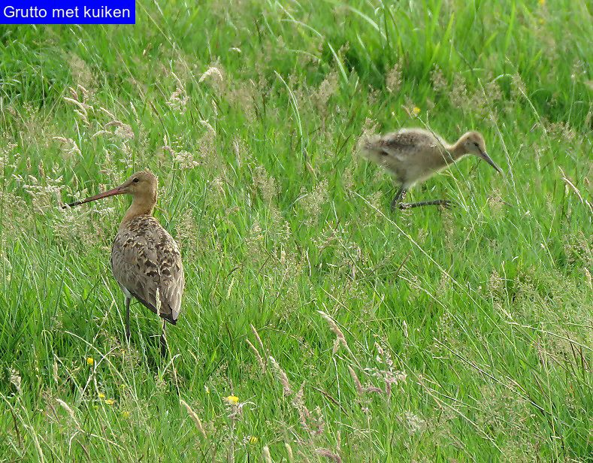
Grutto-ouder met kuiken, een van de twee gruttoparen die in 2018 succesvol op het voormalige hooilandperceel van Jansen in de Negenviertel gebroed hebben.

Oukoop (blok Stoppelenburg/Geukes)
Het betreft hier een 4-tal percelen welke direct zijn gelegen ten noorden van de eigendommen Geukes. Ze waren vroeger eigendom van Stoppelenburg die als particulier in feite al weidevogelbeheer uitvoerde waarbij laat maaien en extensief gebruik de factor voor succes was. Ook nu nog broeden er jaarlijks diverse weidevogels in klein aantal waarvan de belangrijkste zijn de grutto met 6-7 paar. In dit blokje broeden ook jaarlijks 2-3 paar tureluurs. Het broedsucces voor genoemde soorten is goed en de aantallen zijn de laatste vijf jaar vrij constant. Wel lijkt er sprake van een lichte afname voor de grutto. Ook de particuliere percelen van Geukes waaronder een veenput met in het voorjaar slikkige oevers zijn belangrijk voor weidevogels. De percelen hebben een uitgestelde maaidatum die ligt op 15 juni. Wel zijn in 2018 in overleg met de weidevogelwachter die de percelen op de aanwezigheid van nesten van weidevogels controleerde twee percelen wat eerder gemaaid.

Oukoop (blok tussen Put van Kruijt en fietspad)
In het noordelijk deel van dit blok (voormalige percelen van Van der Bund) ligt een breed perceel hooiland waar tot voor flinke aantallen weidevogels broedden, dit vanwege de gunstige terreincondities. Met name een heel breed schotelvormig en drassig perceel hooiland vormde tot voor kort een belangrijk broedgebied voor weidevogels. In 2013 broedden er in dit blok 11-13 grutto’s en 4-5 tureluurs. Het broedseizoen 2015 liet echter zien dat de broedaantallen van met name grutto en tureluur fors waren afgenomen hetgeen te maken had met grootschalig uitbaggeren van sloten en deponeren en uitsmeren van bagger op percelen. Met name op het genoemde schotelvormige perceel is in de zomer van 2013 heel veel bagger gebracht. Grutto’s lieten het om die reden in 2015 afweten op dit perceel waar ze graag broedden in een deel van het perceel behorende tot het veldzuringtype. Wel hebben twee grutto’s en een kievit gebroed op een perceel wat met veen was opgehoogd welke bij het afplaggen van oevers in 2011 was vrijgekomen en op het middendeel van het perceel was gebracht. Ook de kievit en tureluur deden het in 2015 minder goed in dit blok. In dat jaar werd geconstateerd dat een aantal weidevogelparen zich verplaatst had wat meer in zuidelijke richting. In het middendeel van Oukoop (voormalige percelen van Eijk, Vergunst, van Spengen en van Vliet) werden diverse paren van grutto, kievit en tureluur gelokaliseerd die daar ook nestelden. In 2013 was dat niet het geval. Toen broedden in dat deel van Oukoop vrijwel geen weidevogels. In 2018 broedden de weidevogels noordelijk van de Put van Kruijt meer verspreid, en opvallend genoeg nestelden diverse grutto’s op de vrijwel kale opgehoogde percelen. De meesten echter zonder broedsucces bleek wel tijdens de verschillende telronden. De broedende grutto’s zaten er nogal opvallend goed te zien bij en diverse nesten zijn dan ook verloren gegaan. Het aantal gruttoparen zuidelijk van het veenputtencomplex (blok Stoppelenburg/Geukes) was vrijwel gelijk t.o.v 2015. Alleen op het perceel Janssen in de Negenviertel nestelden nu nog maar 2 gruttoparen terwijl dit er in 2015 nog 5-6 waren.

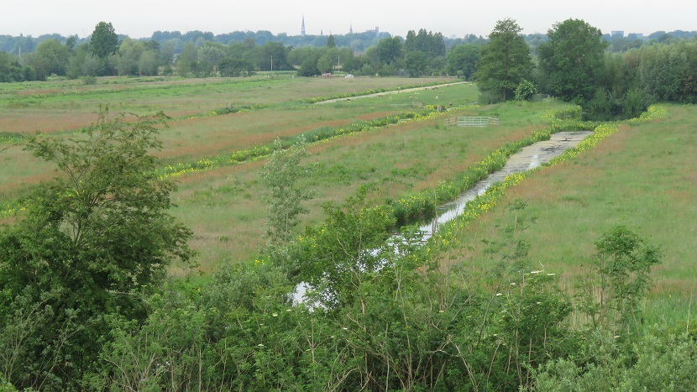
Overzicht van de polder Oukoop met een blok percelen grenzend aan het fietspad
Kaart polder Oukoop-Negenviertel met de drie belangrijkste weidevogelblokken
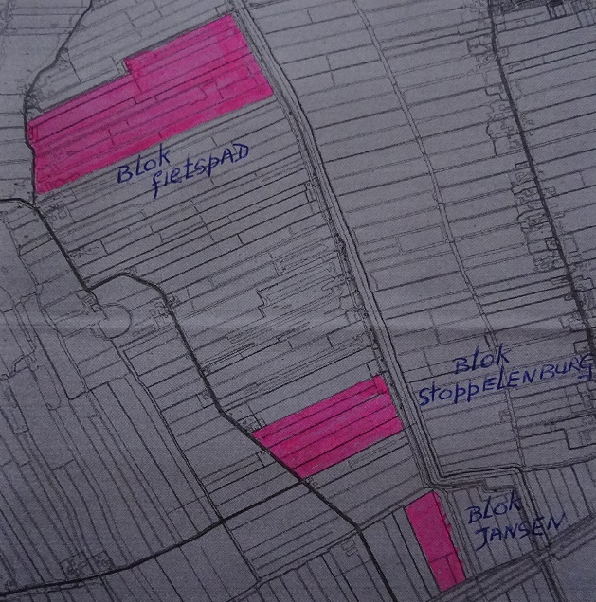
Aanpak broedvogelkartering polder Oukoop-Negenviertel
voorjaar 2018 en de jaren ervoor
Eerder zijn in 2013 en 2015 broedvogelbasiskarteringen in Oukoop door Mayenburg uitgevoerd. Niet alle broedsoorten zijn tijdens de drie karteringen meegenomen. Wilde eend, meerkoet, houtduif, uilachtigen, zwaluwsoorten en merel en zanglijster zijn b.v. niet geteld. Wel zijn kleine moerasvogels als kleine karekiet, rietgors en rietzanger meegeteld, dit om alvast enig inzicht te krijgen in de ontwikkeling van het aantal broedterritoria voor de toekomst als het noord-oostelijk deel van de polder Oukoop zich als (riet)moeras zal gaan ontwikkelen.
Om een goede vergelijking te kunnen maken v.w.b. de vogelkundige ontwikkelingen is de kartering in het voorjaar van 2018 opnieuw herhaald. Dit is net als in 2013 en 2015 gebeurd via de karteringmethodiek van het SOVON waardoor de vergelijkbaarheid optimaal is. Oukoop is ook in die jaren integraal gekarteerd met een accent op een drietal deelgebiedjes welke belangrijk zijn voor weidevogels. Dat betreft het blok Jansen in het polderdeel Negenviertel, het blok Stoppelenburg/Geukes, en het blok nabij het fietspad met als zuidgrens de voormalige eigendommen van van Eijk. Maar ook de percelen tussen van Eijk en het veenputtencomplex put van Kruijt zijn alle jaren meegekarteerd. De kartering is uitgevoerd waarbij vier telronden zijn gemaakt, en buiten de officiële teldata zijn meerdere extra onderzoeken uitgevoerd gericht op de aanwezigheid van zeldzame broedsoorten en het volgen er van. Ook zijn alarmtellingen uitgevoerd met als doel meer te weten te komen over het broedsucces van weidevogels.
Het uitvoeren van de broedvogelkartering in 2018
Er zijn 4 telronden gemaakt waarbij de broedterritoria op een kaart zijn ingetekend via symbolen per soort, gedragscode’s zoals aanwezigheid soort of soorten in broedperiode, baltsgedrag, nestvondst en alarmgedrag. Buiten de 4 telronden zijn ook nog 2 alarmtellingen uitgevoerd specifiek gericht op het alarmeren van grutto en tureluur.
1e telronde 6 april 2018 Ochtendtelling 8.30 – 13.50 uur
De eerste lenteachtige dag die begon met weinig wind die in de loop van de ochtend wat verder opstak. Geteld is vanaf de Prinsendijk en de Oukoopse Dijk met gebruikmaking van verrekijker en telescoop. De polder lag er nog erg kaal bij door de begrazing van duizenden winterganzen de afgelopen winter, en ook de in het najaar ingezaaide perceeldelen waren nog nauwelijks begroeid. Dat had wel als voordeel dat broedende kieviten goed op het nest te zien waren en ook al een grutto, die zeer opvallend op zijn nest zat op een in het najaar ingezaaid stuk grasland. Wat verder opviel was het grote aantal slobeenden, wintertalingen en tureluurs. Voor tureluur was duidelijk te merken dat bij een aantal nog geen directe terreinbinding was, maar dat het om vogels ging op trek die gebruik maakten van de vele slikkige oevers om voedsel te zoeken. Grutto’s waren wel aanwezig in het broedbiotoop, maar behalve het ene exemplaar op een nest ging het om paren en soms om enkelingen die wel druk waren hun broedterritorium af te bakenen, voedsel te zoeken en baltsvluchten te maken. Opvallend overigens: In de Negenviertel waren (nog) geen grutto’s aanwezig. Verder maar weinig (zomer)brandganzen aanwezig in de polder en goed te merken aan het grote aantal grauwe ganzen zonder kuikens dat de prikactie in de polder goed werkt. Er werden maar drie paren met kuikens geteld. Aan leuke soorten werd nog gezien: boerenzwaluw 6x, zingende rietzanger 1x, cetti’s zanger roepend 1x langs spoorlijn Negenviertel, tapuit 1x, witgatje 1x en voedselzoekende regenwulpen 2x.

2e telronde 16/17april 2018 Ochtendtelling 7.00 – 13.30 uur
Wat vooral opviel bij de 2e telronde was dat er t.o.v. de 1e telronde veel minder slobeenden, wintertalingen en tureluurs werden geteld. W.s. ging het op de 1e telronde van 6 april voor een deel om trekvogels. De grutto's waren nu goed aan het broedseizoen begonnen. Er werden diverse vrouwtjes op het nest gezien. De mannen wakend in de buurt. Van de 11-12 broedterritoria in het polderdeel tussen de Put van Kruijt en het fietspad werden maar liefst een 7-tal grutto's op het nest gezien op de in het najaar opgehoogde en ingezaaide perceeldelen. Die waren nog erg kaal zodat je de broedende vogels heel goed op het nest zag zitten. Ook hier diverse kieviten op het nest. Wat verder ook opviel was dat er vrijwel geen steltlopers/plevieren op de slikrandjes van de uitgegraven delen werden gezien terwijl de trek voor deze soorten toch gaande was. Blijkbaar biedt de pure veenbodem toch maar weinig voedsel hoewel dit nog zou kunnen begin mei. Aan leuke soorten werd nog gezien: zomertaling 1 paar, gele kwikstaart 1x overvliegend, zingende rietzangers 3x langs de Prinsendijk, rietgors 2x langs de Prinsendijk, holenduif 7x waarvan 2 broedpaar.

3e telronde 2 mei 2018 Ochtendtelling 7.00 – 11.30 uur
Een mooie zonnige ochtend. Deze telling een paar opvallende zaken v.w.b. de vogelontwikkelingen in de polder. Allereerst viel op dat vrijwel alle wakende slobeendwoerden en paren zich ophielden zuidelijk van de Put van Kruijt. Het had w.s. te maken met een tekort aan geschikte broedplekken in het noordelijke deel van Oukoop. Door de werkzaamheden in het najaar van 2017 was er in een groot deel van dit polderdeel nog maar weinig grasgroei op gang was gekomen. Slobeenden maken hun nest graag in hoge graspollen en die ontbraken.
Wat verder opviel was de aanwezigheid van twee jagers die op de zomerganzen zaten. Ze jaagden met een aantal lokganzen die ze met een soort quad hadden getransporteerd naar de plek waar gejaagd werd. Te merken was dat er veel onrust was onder de broedvogels in een straal rondom het gebied waar gejaagd werd. Er werd blijkbaar regelmatig gejaagd, net binnen het broedbiotoop waar diverse grutto's nestelden. Of die verstoring door het jagen er de oorzaak van is geweest is niet geheel duidelijk, maar vier grutto's die op 16 april broedend op het nest werden gezien waren op de telronde op 2 mei niet meer aanwezig. Bij controle van twee van die nesten bleek dat de eieren weg waren. Ze konden nog niet zijn uitgekomen.
Verder nog gezien: 1x groenpootruiter, 1x lepelaar, 1x tapuit, diverse regenwulpen roepend overtrekkend richting noord-oost.

4e telronde 11 mei 2018 Ochtendtelling 7.00 – 11.10 uur
Een mooie zonnige ochtend met temperaturen van rond de 20 graden. Opvallend veel krakeenden werden geteld waarvan een deel wakende woerden. Maar ook nog flink wat krakeendparen. De meeste kuifeenden werden nog steeds als paren gezien. Zowel krakeend als kuifeend broeden vrij laat in het seizoen en een deel moest w.s. zelfs nog beginnen met nestelen of kwamen helemaal niet aan broeden toe zo lijkt het. Dat veel grauwe ganzen zijn geprikt bleek uit het forse aantal exemplaren dat in groepsverband zonder kuikens in Oukoop verbleef. Er werden ruim 250 exemplaren geteld met op een plek geconcentreerd nog wel 15 paar met kuikens. Nog steeds was er nog maar weinig grasgroei op de opgehoogde delen noordelijk van de Put van Kruijt. Het voordeel daarvan was dat de weidevogels ook nu nog goed zichtbaar waren in het broedbiotoop. Noordelijk van de Put van Kruijt was het aantal gruttoparen bijna voor de helft verminderd t.o.v. een vorige telling. Oorzaak daarvan was of onrust door jacht, ofwel door predatie van nesten want bij controle bleken verschillende nesten geen eieren meer te bevatten terwijl er nog geen kuikens konden zijn.
Leuke bijvangsten waren 2x tapuit, 1x groenpootruiter, 1x sperwer, 1x bruine kiekendief (met prooi op weg naar polder Stein waar genesteld wordt) en 1x graspieper (maar zonder duidelijk broedgedrag).

Alarmtelling 16 mei 2018 9.45 – 11.50 uur
De alarmtelling is uitgevoerd via het maken van een 6-tal insteken in percelen vanaf de Oukoopse Dijk gericht op het alarmeren van grutto, tureluur en scholekster. De meeste grutto's en tureluurs hadden kuikens of zaten met het broeden van de eieren in de eindfase. Ze reageerden bij benadering zeer fel, kwamen boven mijn hoofd vliegen zodat een goede inschatting kon worden gemaakt van de aantallen. Verder is ook gebruik gemaakt van vliegende predatoren als zwarte kraai en blauwe reiger waar de weidevogels eveneens fel op reageren.
In Oukoop Negenviertel 2 paar grutto's waarvan een met kuikens en 1 paar scholeksters. Ook 1 alarmerend paartje tureluurs.In Oukoop (blok Stoppelenburg/Geukes) alarmeerden 4-5 paar grutto's, 3 paar tureluurs en een 1 scholeksters. In het blok noordelijk van de Put van Kruijt tot aan het fietspad alarmeerden 6-7 paar grutto's, 5-6 paar tureluurs en 3 paar scholeksters. Op deze dag werd er in dit blok weer op ganzen gejaagd waardoor nogal wat verstoring optrad en er geen insteek is gemaakt in de buurt van de jagers.

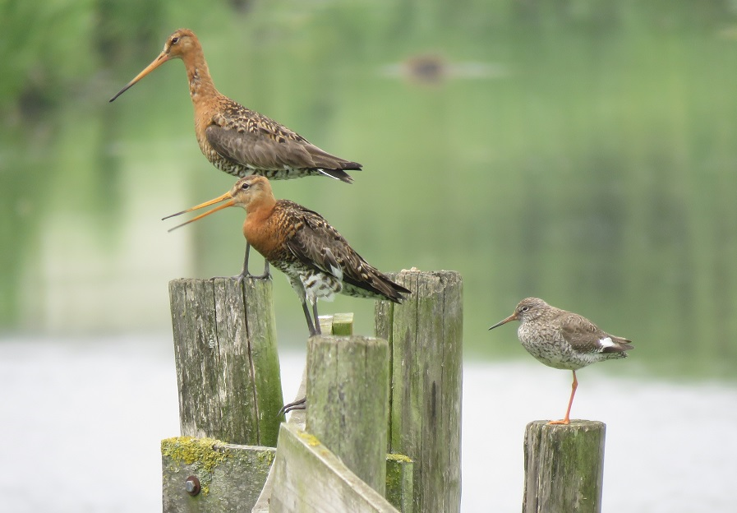
Alarmerende grutto’s en tureluur
Alarmtelling 11 juni 2018
Als weidevogelkuikens al wat groter zijn, 3 á 4 weken oud, gaan ze soms met de ouders flink aan de wandel op zoek naar insectenrijk kuikenland. Dat bleek dus ook op de alarmtelling van 11 juni 2018. Op percelen dicht tegen de boerderij van natuurhoeve de Goeij werden 3 paar grutto's, 2 paar tureluurs en 1 paar scholekster met kuiken(s) geteld. Exemplaren die in Oukoop dan wel Stein hebben gebroed en nu te vinden waren op percelen die half mei waren gemaaid of waren beweid. In het blok noordelijk van de Put van Kruijt werden nog 3 paar alarmerende tureluurs, 1 gruttopaar en 2 alarmerende scholeksterparen geteld. Op deze dag ook nog de zang van een bosrietzanger en grasmus.

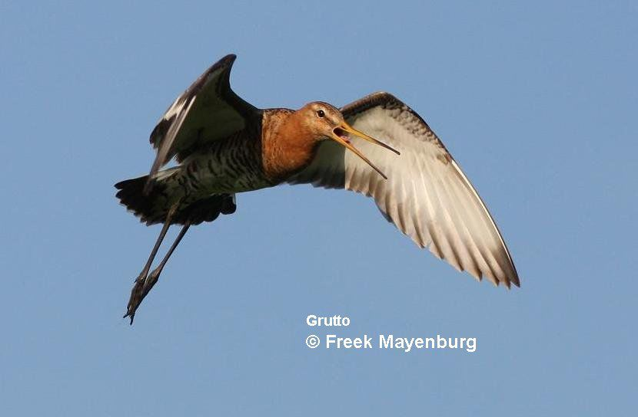

Tabel: Broedaantallen weidevogels polder Oukoop (broedterritoria)

Weidevogelsoort | 2013 | 2015 | 2018
Kievit | 21-28 | 29-32 | 20-22
Grutto | 26-30 | 21-25 | 18-20
Tureluur | 7-9 | 10-12 | 8-10
Scholekster | 10-12 | 11-12 | 6-7
Kleine plevier | 0 | 1-2 | 0-1
Slobeend | 8-10 | 12-15 | 7-9
Zomertaling | 0-1 | 1-2 | 1
Krakeend | 17-20 | 10-12 | 16-19
Wintertaling | 0-1 | 0-1 | 0
Kuifeend | 1-2 | 2-4 | 3-5
Bergeend | 2-3 | 2-4 | 3-5
Smient | 0-1 | 0 | 0
Watersnip | 0 | 0 | 0
Graspieper | 0 | 0 | 0
Veldleeuwerik | 0 | 0 | 0

Tabel: Broedaantallen overige broedvogels polder Oukoop (broedterritoria)
Overige broedvogels | 2013 | 2015 | 2018
Aalscholver | 0-1 (nestbouw) | 0 | 0
Fuut | 4-6 (min 1-2 met pulli) | 5-7 (1 met pulli) | 6-7 (min 2 met pulli)
Woudaapje | 0 | 0-1 | 0
Bruine kiekendief | 0 | 1 (nest) | 0
Knobbelzwaan | 2-3 (1 met pulli) | 5 (nest) | 1 (nest)
Grauwe gans | 47 (44 met pulli) | 65 (met pulli) | 15 +pulli (Prikactie eieren)
Brandgans | Min 35 met pulli | Min 11 met pulli | 4 +pulli (Prikactie eieren)
Grote Canadagans | 3-5 (2 nest) | 3-5 (2 met pulli) | 3-4 (Prikactie eieren)
Nijlgans | 2-3 (2 met pulli) | 2-3 (1 met pulli) | 3-4 (1 met pulli)
Waterhoen | NG | 5 | 5-7
Tafeleend | 0-1 | 0 | 0
Visdief | 3-4 nest (Put Kruijt) | 2-3 nest (Put Kruijt) | 1-2 (geplagde oever SBB)
Holenduif | NG | NG | 2-3
Waterral | 0-1 (roep 1x) | 0 | 0
Buizerd | 2 (nest) | 3 (nest) | 1 (nest)
Sperwer | 0 | 0 | 0-1
Grasmus | 0 | 0 | 1
Rietgors | Min 3 | NG | Min 3-4
Rietzanger | Min 3 | NG | Min 6
Kleine Karekiet | Min 8 | NG | Min 7
Bosrietzanger | 0 | 0 | 1
Cetti's zanger | 0 | 0 | 1-2 (langs spoorlijn)

Beschrijving broedvogels per soort
Knobbelzwaan
In vergelijking met 2013 was er in 2015 een verdubbeling van het aantal broedparen. Er werden 5 nesten geteld. Het ging om broedparen knobbelzwaan van een lokale zwanendrifter waarover de laatste jaren veel te doen is geweest. Per 1 juli 2016 is het zwanendriften verboden. In 2018 werd er maar een broedpaar vastgesteld. Er verbleven wel meerdere knobbelzwanen in Oukoop, maar dat ging om juveniele nog niet geslachtsrijpe exemplaren.
Fuut
De in de polder Oukoop voorkomende futen houden zich met name op en rond de veenputten op. Opvallend is dat er in het broedseizoen van 2015 zo weinig futenkuikens zijn gezien. Ook wat later in het seizoen niet. Het broedsucces ligt voor deze soort laag is wel duidelijk. De biotoopomstandigheden zijn door het vele baggerwerk van sloten wel verbeterd. Dat blijkt ook wel want futen worden steeds meer verspreid gezien in de sloten die weer op diepte zijn gebracht. Maar ook in 2018 werden er maar weinig futenkuikens waargenomen, terwijl er toch diverse paren werden geteld.

Slobeend
De vele brede sloten vormen een geschikt voedselbiotoop voor slobeenden. Het vrij extensieve graslandbeheer zorgt er voor dat percelen behoorlijk pollerig zijn en daar houden slobeenden van want ze nestelen graag in wat hoge pollen gras. Die kunnen zelfs tot in het midden van het grasland liggen. In 2018 broedden vrijwel alle slobeendparen zuidelijk van het veenputtencomplex van Kruijt. In het noordelijk deel was er door het uitvoeren van natuurontwikkeling maar weinig grasgroei zodat er amper geschikte broedplaatsen waren voor slobeenden.
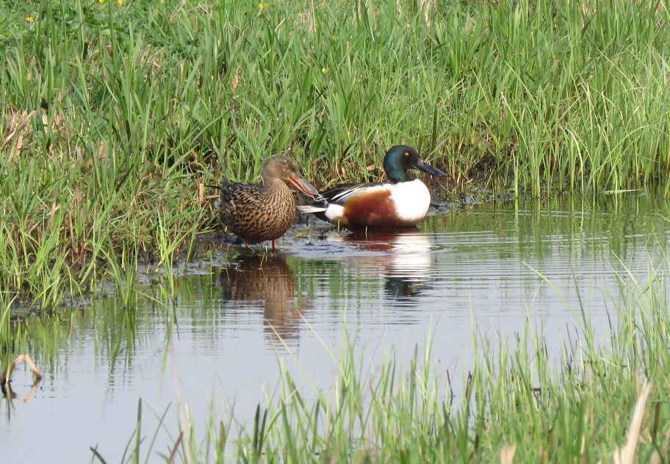
Krakeend
Deze grondeleendensoort is de laatste tien jaren als broedvogels fors toegenomen.
De getelde aantallen broedterritoria waren in 2015 wel wat lager dan in 2013, en ook het broedsucces leek minder te zijn. Er werd maar een enkel vrouwtje met kuikens gezien. Deze eendensoort broedt later dan wilde eenden en zijn pas in juni met kuikens aan te treffen.
In 2018 werden t.o.v. 2015 veel meer krakeendparen geteld. Krakeenden broeden t.o.v. wilde eenden beduidend later. Pas in de loop van juni verschijnen de wijfjes met de kuikens. Toch werden er eind juni-juli maar weinig kuikens gezien.
Kuifeend
Kuifeenden beginnen pas in mei met broeden. Het nest wordt vrijwel altijd niet ver van de sloot in de oever gemaakt. Het aantal broedterritoria in Oukoop is aan de lage kant maar lag in 2015 met 2-4 territoria wel wat hoger dan in 2013. Er werden wat later in het seizoen echter geen vrouwtjes met kuikens waargenomen. 2018 was een voorjaar waarin flink wat kuifeendparen werden geteld waarvan echter maar een deel tot broeden zal zijn gekomen. Ook toen werd er begin juli maar een vrouwtje met kuikens gezien.
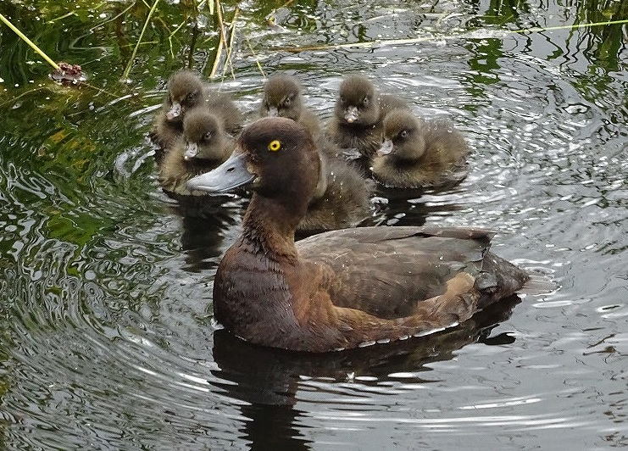
Kuifeend met kuikens
Zomertaling
Van deze in Nederland inmiddels zeldzame broedvogel werden in 2015 tijdens de 1e telronde een paar gezien, en tijdens de 2e telronde zelfs twee paar, waarvan een paar in het deel Negenviertel en een ander paar aan de noordkant van de polder Oukoop. Het met zekerheid zeggen of de soort in Oukoop gebroed heeft blijft moeilijk omdat er veel uitwisseling was tussen de polders die aan Oukoop grenzen zoals met de polder Stein. Hier werd op een plasdras in dezelfde periode ook regelmatig een paartje zomertalingen waargenomen. En later in het seizoen verschillenden losse woerden. Er is ook nog een melding van een vrouwtje met kuikens die is gezien op de veenput van Geukes in Juni. In 2018 heeft er vrijwel zeker een paar in Oukoop gebroed vanwege meerdere waarnemingen.
Bergeend
Hoewel bergeenden eigenlijk niet tot de echte weidevogels behoren zijn ze regelmatig in Oukoop te zien. De laatste jaren verschijnen steeds meer bergeenden in het Groene Hart landschap waar ze ook zijn gaan broeden. Ook in de polder Oukoop in 2015 met minimaal 2-4 broedterritoria waarvan een paar alarmerend met kuikens.Het zijn eigenlijk holenbroeders die in de duinen in konijnenholen broeden. In Oukoop broeden ze in ruige vegetaties in de oevers waar ze hun nest goed kunnen verstoppen. Het aantal broedterritoria in 2018 was 3-5. Twee paar hebben in ieder geval de kuikens groot gekregen.
Nijlgans
Er broeden maar weinig nijlganzen in de Oukoopse polder. Zowel in 2013 als 2015 betrof het 2-3 broedparen. T.o.v. vroegere jaren is deze soort fors afgenomen. Toen werden er in de winterperiode groepen geteld tot wel 250 exemplaren. De nijlgans wordt intensief bejaagd en dat mag het gehele jaar. Dat heeft zijn effect gehad op de afname van de lokale broedpopulatie. Het broedsucces voor deze soort is uiterst beperkt. In 2018 ging het om 3-4 broedterritoria. Slechts een paar paar met kuikens werd gezien.
Waterhoen
Het waterhoen komt t.o.v.de meerkoet maar met weinig broedparen voor in Oukoop. De meeste paren werden geteld in de directe omgeving van huizen/boerderijen. In het midden van polder komt de soort amper voor en dit heeft wellicht te maken met de onverdraagzaamheid van meerkoeten t.o.v. het waterhoen. Omdat de soort een tamelijk verborgen leven leidt zal het aantal getelde paren een minimum zijn.
Kievit
De kievit nestelt niet graag in lang gras. De door de ganzen kaal gevreten, vrijwel gemillimeterde grasmat, vormt dan ook voor de kievit een goed broedbiotoop hoe raar dat misschien ook lijkt. Veel van de graslanden zijn door het extensieve beheer verruigd, maar er is voldoende dood gras achtergebleven voor kieviten om met die dode sprieten een nest van te bouwen. De grote aantallen zomerganzen zijn ook in de broedperiode van de kievit aanwezig en doen zich ook dan te goed aan het opgroeiende gras zodat de grashoogte laag blijft. Door de extreem lage vegetatie waren in 2018 broedende kieviten gemakkelijk op het nest zittend te zien, zeker met de hulp van verrekijker en telescoop. Een flink deel van de broedpopulatie van kieviten kon op die manier worden vastgesteld door op het nest zittende exemplaren. Het observeren vanaf de wat hoger gelegen Prinsendijk was daarbij ook een voordeel. Ook voor grutto’s was dat het geval hoewel deze soort meer in kuiltjes broedt.
Grutto
Grutto’s maken hun nest bij voorkeur in een kuiltje in een pol gras, zodat ze net als de tureluur, tijdens het broeden de grassprieten over zich heen kunnen trekken.Net als de kievit werden ook in 2018 tijdens de kartering flink wat grutto’s op het nest zittend gezien met de hulp van verrekijker en telescoop. Vooral in het noordelijk deel was dat het geval op de percelen waar natuurontwikkeling was uitgevoerd. Hier nestelden diverse grutto’s op de pas ingezaaide verhoogde perceeldelen waar nog amper gras groeide. Diverse nesten zijn verloren gegaan omdat de broedende grutto’s zo goed zichtbaar waren dus ook voor predatoren. Het aantal grutto’s dat broedde op een perceel in de Negenviertel was wel gedaald van 5-6 in 2015 naar 2 in 2018. In het blok Stoppelenburg/Geukes was het aantal gruttoparen in 2018 t.o.v. 2015 vrijwel gelijk.
Tureluur
Het klinkt misschien vreemd in de oren maar de tureluur was in het midden van de vorige eeuw een uiterst zeldzame broedvogel in de Reeuwijkse polders. Pas vanaf de zestiger jaren nam deze weidevogelsoort hier toe. Het aantal broedparen is de laatste jaren vrij constant en vertoont zelfs een lichte toename. Tureluurs zijn heel goed in staat de kuikens groot te krijgen omdat ze met de kuikens verblijven op (natte) plekken waar de kans op uitmaaien wat kleiner is. Voor Oukoop kan geconstateerd worden dat het broedresultaat de laatste jaren goed is. Maar het aantal broedterritoria in het polderdeel noordelijk van het veenputtencomplex was in 2018 wel wat lager, dit vanwege de zeer beperkte grasgroei in het voorjaar waardoor ze naar ik aanneem elders zijn gaan broeden.
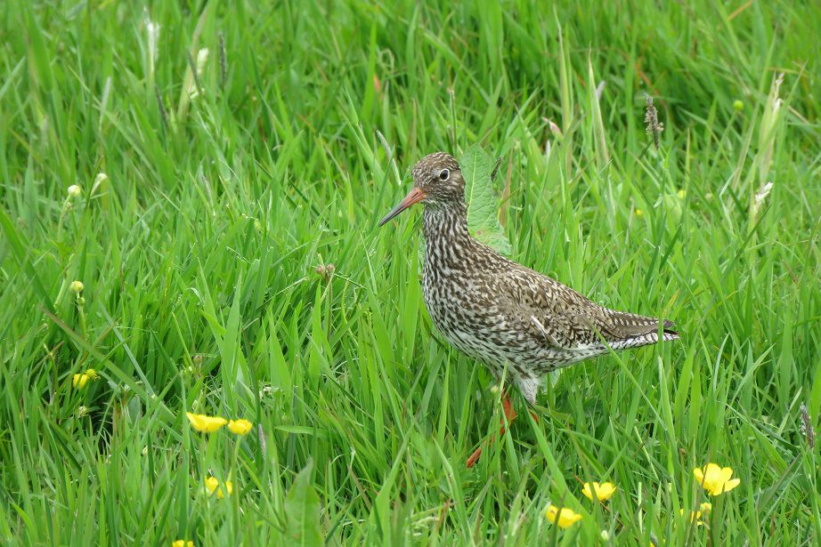
Tureluur in broedbiotoop
Scholekster
Het aantal broedparen van scholekster in Oukoop was in de jaren 2013 en 2015 vrij constant. Ook deze weidevogel is een betrekkelijke nieuwkomer in het polderlandschap. Is als echte kustvogel in de 50er jaren van de vorige eeuw steeds meer in het binnenland gaan broeden en behoort inmiddels tot de echte weidevogels. Het gaat slecht met de scholekster. Landelijk is er een dalende trend van de aantallen. Wat voor Oukoop opvalt is dat de broedresultaten erg wisselend zijn, zeker in 2015 en 2018. In het voorjaar van 2015 en 2018 speelde een tekort aan voedsel door droogte een belangrijke rol voor het ontbreken van broedsucces. Ondanks dat er bij verlies van nesten vervolglegsels worden gemaakt lijkt het aantal scholeksterparen wat kuikens groot krijgt aan de lage kant. Bij de diverse alarmtellingen die zijn uitgevoerd bleken elke keer weer behoorlijk wat paren geen kuikens te hebben.
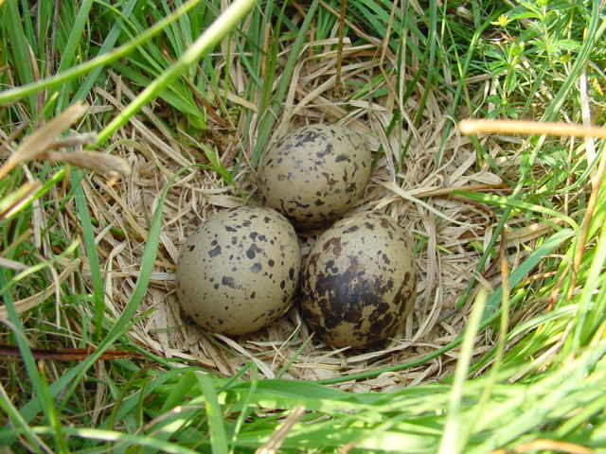
Nest van de scholekster
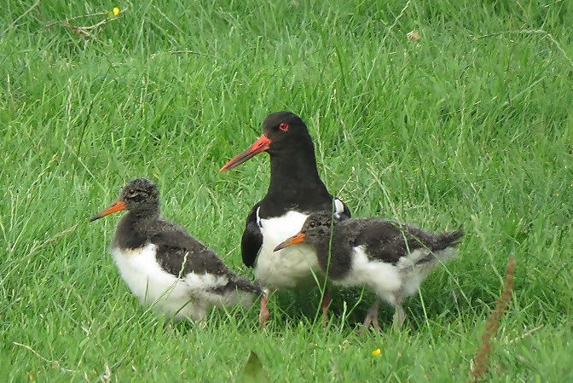
Scholekster met bijna vliegvlugge kuikens
Kleine plevier
De kleine plevier is van huis uit helemaal geen graslandbroeder. De kleine plevier is een pioniersoort die een voorkeur heeft om te broeden op kale terreinen. In de polder Oukoop was door baggerwerkzaamheden een (tijdelijk) goed broedbiotoop ontstaan. Op een hooilandperceel behorende tot het veldzuringtype was een dikke laag slootbagger gestort. Tijdens de 1e en 2e telronde in 2015 waren vier exemplaren aanwezig die regelmatig hun baltstroep tijdens het vliegen boven het perceel lieten horen. Bij de 3e telrond werd druk gealarmeerd door een paartje ten teken dat er kuikens in de buurt zaten. Het is vrijwel zeker dat het om eenmalige broedgevallen gaat. In 2018 werd een baltsende kleine plevier eenmalig waargenomen op een geplagde kale oever.
Watersnip
In de drie karteerjaren werden verschillende waarnemingen zijn gedaan in de periode april-mei. Maar het ging alleen om wegvliegende exemplaren zonder enige territoriale indicatie zoals baltsvlucht of tjekkerend zittend op een paaltje. In het najaar werden verschillende keren watersnippen aangetroffen op de geplagde en ingezaaide oevers nabij het fietspad.
Bruine kiekendief
Een paartje waarvan de vrouw tijdens de 2e telronde uit een rietperceeltje bij het puttencomplex vloog toonde in 2015 aan dat het om een broedgeval ging. Meerdere waarnemingen waaronder prooioverdracht zijn ook gedaan. Het is de 1e keer dat er een zeker broedgeval in Oukoop kon worden vastgesteld.
Buizerd
Tenminste drie nesten werden in 2015 ontdekt, waarvan de exemplaren bij het benaderen alarmgeluiden maakten. Opvallend was dat twee bewoonde nesten maar zo’n 400 meter van elkaar af zaten. In 2018 broedde maar een paar in Oukoop.
Woudaapje
In Juli 2015 werden op de Put van Kruyt in de polder Oukoop in Reeuwijk twee waarnemingen gedaan van een vliegend woudaapje. De twee personen die de waarneming deden, onafhankelijk van elkaar, wisten met stelligheid te vermelden dat het om een woudaapje ging. Het is niet uitgesloten dat het om een voedselvlucht ging richting nest hetgeen er op zou kunnen duiden dat er een woudaapje op de Put van Kruyt gebroed heeft. Een zoektocht in een rietkraag naar eventuele restanten van een nest eind november, waarvan vermoed werd dat een woudaapjes paar daar gebroed zou kunnen hebben, leverde jammer genoeg niets op. Maar er is geen 100% zekerheid dat er gebroed is. Het zou wel prachtig zijn want al vele jaren is de woudaap als broedvogel verdwenen in het Reeuwijkse Plassengebied.
Ganzen in Oukoop
Winterganzen
De laatste jaren pleisteren vele duizenden ganzen in de polder Oukoop in de winterperiode. Het gaat voornamelijk om de soorten kolgans, grauwe gans en brandgans hoewel er de laatste jaren ook steeds meer grote Canadaganzen bij komen. De kolganzen zijn echte winterganzen en verblijven dus uitsluitend in de winterperiode in de polder en vertrekken in het voorjaar weer naar de broedgebieden in Noord-Europa. In Oukoop verblijven de laatste jaren regelmatig tussen de 1000 –max.6000 kolganzen in de wintermaanden. Er is veel uitwisseling tussen de verschillende polders rondom Oukoop zoals Stein, Lang Roggebroek, Reeuwijk en Langeweide. Ook wordt de polder Groot Hekendorp af en toe bezocht.
Voor de grauwe gans is de situatie v.w.b. hun status in de winterperiode minder duidelijk net zoals dat voor de brandgans geldt. Een gedeelte van de dan aanwezige grauwe- en brandganzen zijn zomerganzen welke in en rond de Reeuwijkse Plassen broeden, maar daar komen dan ook echte wilde winterganzen bij uit noordelijke broedgebieden. De aantallen van grauwe gans die in Oukoop in de winterperiode verblijven liggen zo tussen de 200 - max. 1250 exemplaren. De (zomer)brandganzen en grauwe ganzen zijn de laatste 2 jaar v.w.b. de aantallen fors afgenomen door intensieve prikacties van de eieren van nesten en bejaging. In de echte wintermaanden strijken er veel echte winterbrandganzen neer is de ervaring. De aantallen kunnen dan zelfs oplopen tot boven de 5000 exx of meer.
Zomerganzen
Tot de zomerganzen behoren de soorten grauwe gans en brandgans. Het gaat om ganzen die in Nederland (en ook rond Reeuwijk) zijn gaan broeden, de grauwe gans in Reeuwijk sinds 1990 en de brandgans ook zo van rond dat jaar. Inmiddels gaat het om vele honderden broedparen en ook de polder Oukoop heeft er mee te maken. Het aantal broedende brandganzen in Oukoop (en geheel Reeuwijk) lijkt flink afgenomen, deels door intensieve bejaging en anderzijds door grote acties als het prikken van eieren. Maar echt verdwenen zijn ze niet want in 2018 werden b.v. in de aangrenzende polder Stein meer dan 300 nesten van brandganzen geprikt. Maar in Oukoop is het aantal broedsels fors afgenomen. Ook het aantal broedende grauwe ganzen in Oukoop is fors afgenomen door prikacties. De eieren van de in de polder Oukoop broedende zomerganssoorten grauwe gans, brandgans en grote Canadese gans zijn zo veel mogelijk geprikt. Hiervoor zijn 5 telrondes gemaakt door SBB in samenwerking met vrijwilligers. Om die reden is tijdens de kartering geen speciale aandacht besteed aan aanwezige groepen ganzen en broedende ganzen. Wel is het aantal grauwe ganzenparen met kuikens geteld om toch een beeld te hebben hoeveel ganzenparen er ondanks het prikken van eieren wel in slaagden om kuikens te krijgen. Dat waren ongeveer 15 paar. Alle nesten vinden is natuurlijk vrijwel ondoenlijk.
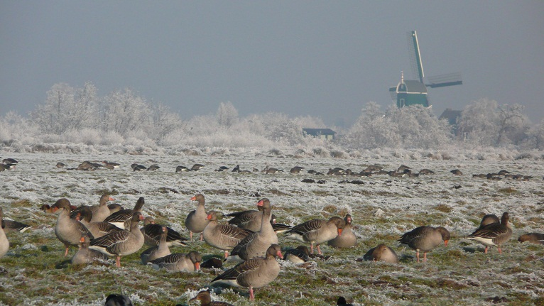Ook in de winter zijn (zomer)grauwe ganzen aanwezig in de polder Oukoop. Daar komen dan nog wel honderden echte (winter)grauwe ganzen bij.
Ganzen en weidevogels
Zijn de vele winter- en zomerganzen (mede) de oorzaak van de afname van weidevogels? Eerlijk gezegd moet ik voor de reservaten rond Reeuwijk het antwoord schuldig blijven. Wat ik wel constateer is dat er aan het begin van de broedtijd van weidevogels, zodat b.v. in het voorjaar van 2018, nog steeds erg veel ganzen aanwezig waren in de polders Stein, Lang Roggebroek en Oukoop. Vooral brandganzen en (zomer)grauwe ganzen. Half april telde ik grofweg meer dan 1000 brandganzen in de polder Stein. Het ging vrijwel zeker om zomerbrandganzen waarvan een flink deel daar (tussen de fluitenkruid en moerasvegetatie langs oevers) zijn gaan nestelen. Door het grazen van de 5000-7500 kol- en brandganzen, de gehele winterperiode, waren veel percelen behoorlijk gemilimeterd. Op zich hoeven kale percelen geen probleem te zijn voor weidevogels om te broeden, als er maar hier daar wat kleine polletjes blijven staan waar de weidevogels gebruik van kunnen maken. In hoeverre de aanwezig van grote aantallen ganzen een negatieve invloed heeft blijft onzeker. Landelijk zijn er wel meldingen dat door de aanwezigheid van grote aantallen ganzen de weidevogels zijn afgenomen, maar voor het Reeuwijkse heb ik tot op heden geen relatie kunnen vinden tussen de aanwezigheid van grote aantallen ganzen en een eventuele afname van weidevogels.

Huiskavels rondom boerderij de Natuurhoeve als broedplaats van weidevogels en gebruikt als kuikenland.
Er broeden maar weinig weidevogels op de huiskavels die rondom de boerderij liggen en afwisselend beweid/gemaaid worden. Cees van der Starre loopt op de natuurboerderij als weidevogelwachter en krijgt daar een vergoeding voor. Zijn inzet is dus niet vrijblijvend maar gebaseerd op een ecologisch werkprotocol dat deel uitmaakt van het complete plan. Daar heeft Ardy zich aan verplicht bij vaststelling van de planvorming en gemaakte afspraken met de Provincie Zuid-Holland. De ervaring leert, dat verschillende weidevogels soms op huiskavelpercelen gaan broeden die pal tegen de plasdras in Stein liggen welke speciaal voor de vogels is aangelegd om de terreincondities te verbeteren. Bij constatering van aanwezige nesten of alarmerende weidevogels op de huiskavels wordt in overleg met Ardy de Goeij het beheer aangepast ter bescherming. De wat oudere kuikens van de in het zuiddeel in Oukoop gelegen percelen broedende weidevogels gebruiken, als ze nog niet vliegvlug zijn, de huiskavels rondom de boerderij als kuikenland. Dat bewees een in juli 2018 regelmatig op de nok van de boerderij zittende alarmerende grutto-ouder, waarvan de kuikens in een huiskavel vlak bij de boerderij verbleven. Maar de kleine net uitgekomen kuikens van weidevogels die zich verplaatsen naar de huiskavels hebben het moeilijker en minder kans om groot te worden. Dit vanwege het relatief hoge maairegime op de huiskavels en door de beweiding van het grote aantal stuks melkvee per huiskavel waardoor de kans op vertrapping groot is. De al wat oudere kuikens lijken daar minder last van te hebben.

Alarmerende grutto

Toekomst weidevogelpopulatie in de polder Oukoop

Is biologisch boeren gunstig voor de weidevogels?
De extra maatregelen voor de bescherming van de weidevogels zoals uitgestelde maaidatum, het controleren door de weidevogelwachter en de sturing door Mayenburg hebben er toe geleid dat er ook nu nog steeds een kleine broedpopulatie aanwezig is in de polder Oukoop. Ondanks dat is het onzeker of dit voor de toekomst blijvend zal zijn. Hoewel Natuurhoeve de Goeij sinds kort biologisch boert is het nog geen garantie dat zich daardoor een florerende weidevogelstand zal gaan ontwikkelen. De bestaande broedpopulatie is aan de kleine kant, dus kwetsbaar.
Het streven naar een goed inkomen voor de boer i.c.m. het behoud en ontwikkelen van een goede biodiversiteit op het bedrijf waar dus ook weidevogels bij horen kan op gespannen voet staan met elkaar. Ondanks de goede wil van de boer zijn er soms momenten waarop helaas moet worden geconcludeerd, dat de werkuitvoering in het veld niet goed samengaat zoals die gewenst voor een goede natuurkant. Het is daarom wenselijk, dat SBB een meer adviserende rol op zich neemt om het kennisnivo van de boer te vergroten waardoor de gewenste kwaliteit van het natuurbeheer i.c.m. het agrarisch beheer beter gewaarborgd zullen worden.

Over plaatstrouw weidevogels in polder Oukoop
Weidevogels zijn enorm trouw aan hun broedgebied. Ze broeden zelfs bijna ieder jaar op hetzelfde perceel als het jaar ervoor of in ieder geval vlak in de buurt waar ze het jaar ervoor tot broeden kwamen. Dat is zeker voor de grutto het geval. Dat heeft ringonderzoek aangetoond in de Schaalsmeerpolder in Noord-Holland door H.E. Fabritius rond 1970. Als we dit betrekken op de polder Oukoop dan is ook hier sprake van een sterke broedtrouw binnen een 3-tal deelgebiedjes in Oukoop. Een deelgebiedje zuidelijk van het fietspad, nu SBB land maar eerder in eigendom van agrariër van der Bund is zo'n voorbeeld. Het achterste deel van een breed hooilandperceel van het veldzuringtype vormde in het verleden en ook de laatste jaren nog steeds een belangrijk broedgebied voor grutto's. Jaarlijks broedden er 6-9 grutto's in dit perceel in de periode 2010-2013. Maar grutto's broeden hier nu op een enkel paartje na vrijwel niet meer. Deels heeft dit te maken met het opbrengen van grote hoeveelheden slootbagger waardoor de aantrekkelijkheid voor grutto's blijkbaar afnam. Maar er kan ook nog iets anders meespelen in de afname op het hooilandperceel en dat kunnen zijn geschikte terreincondities in de aangrenzende polder Langeweide. Direct oostelijk van het genoemde hooilandperceel liggen in de polder Langeweide verschillende percelen waar Martin, de zoon van Gert van der Hoeven boert. Zij hebben hart voor weidevogels en dat is ook zichtbaar aan de goede weidevogelstand op hun landerijen. De combinatie agrarisch boeren en broedende weidevogels gaat op dit bedrijf prima samen omdat er ook daadwerkelijk rekening wordt gehouden met de aanwezige weidevogels.
Het roze omrasterd gebied op onderstaande kaart betreft een paar agrarische graslanden in de polder Langeweide. Grenzend aan de polder Oukoop waar ook redelijk wat weidevogels broeden (vooral grutto’s en tureluurs en kieviten) .Het gaat om veldkavels van de agrarische graslanden van het melkveebedrijf Van Martin der Hoeven. Dat is pas sinds drie jaar het geval deelde zijn vader Gert mij mee. Vroeger had deze boer veel weidevogels op het land maar ze verdwenen langzaam maar zeker. Nu broeden er voor het derde jaar drie jaar weer een flink aantal. Wellicht zitten daar ook "Oukoop-exemplaren" bij? Gert en zoon Martin zijn echte weidevogelmannen die veel voor "hun" weidevogels over hebben en veel aan bescherming doen. De combinatie agrarisch en weidevogels gaat hier heel goed samen. Tijdens een eenmalige telling op 16 april 2018 konden 7-8 paar kievit, 6-7 paar grutto, 2-3 paar tureluur, 3 paar scholeksters, 2 paar slobeend en een paar krakeend genoteerd .
De polder Oukoop en Langeweide hebben als ik het vanuit het verleden bekijk een sterke relatie v.w.b. betreft het broeden van weidevogels. Deze twee polders heb ik in de 70er jaren van de vorige eeuw diverse keren op weidevogels gekarteerd ter voorbereiding van de herinrichting Driebruggen. Wat opviel was dat er een soort van mobiliteit was van weidevogels (vooral grutto's) die het ene jaar in Langeweide gingen broeden en in andere jaren weer in Oukoop. Daarbij speelden de terreincondities op het moment dat de weidevogels in het broedbiotoop terugkeerden een belangrijke rol. Terreincondities zoals hoe nat of droog, wel of geen pollerigheid van het grasland, waren er geschikte broedplaatsen en wellicht ook het moment en dichtheid van inscharing met vee. De Enkele Wiericke vormde weliswaar een scheiding tussen de twee broedgebieden maar uiteindelijk keerden de weidevogels voor hun gevoel toch terug in hetzelfde broedbiotoop van het jaar ervoor. Dat had wel tot gevolg dat de broedvogelaantallen van met name grutto's tussen deze twee polders soms op een opmerkelijke manier konden verschillen.
De enorme plaatstrouw van weidevogels heeft wel als nadeel dat als weidevogels definitief uit een broedgebied zijn verdwenen het heel moeilijk is ze terug te krijgen. En als de terreincondities ongeschikt zijn zal dat zeker niet lukken. Zelfs als de terreincondities optimaal worden ingericht is het nog niet zeker dat de (vroegere) weidevogelstand terug zal keren. Er zijn dan immers ook geen juveniele exemplaren meer die weer kunnen terugkeren
in het gebied waar ze zijn geboren

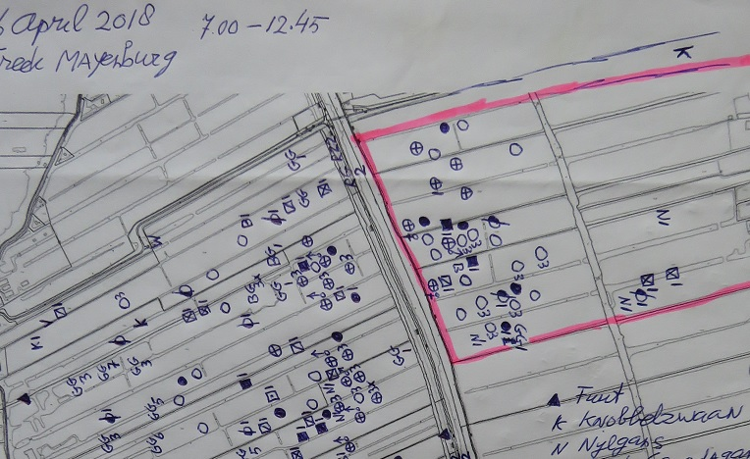
Eenmalige stippenkaart die is gemaakt tijdens het uitvoeren van broedvogelkartering Oukoop op 16 april 2018. De percelen in het roze gearceerde gebied zijn van het agrarische melkveebedrijf Martin van der Hoeve in de aangrenzende polder Langeweide. Er broeden flink wat weidevogels.
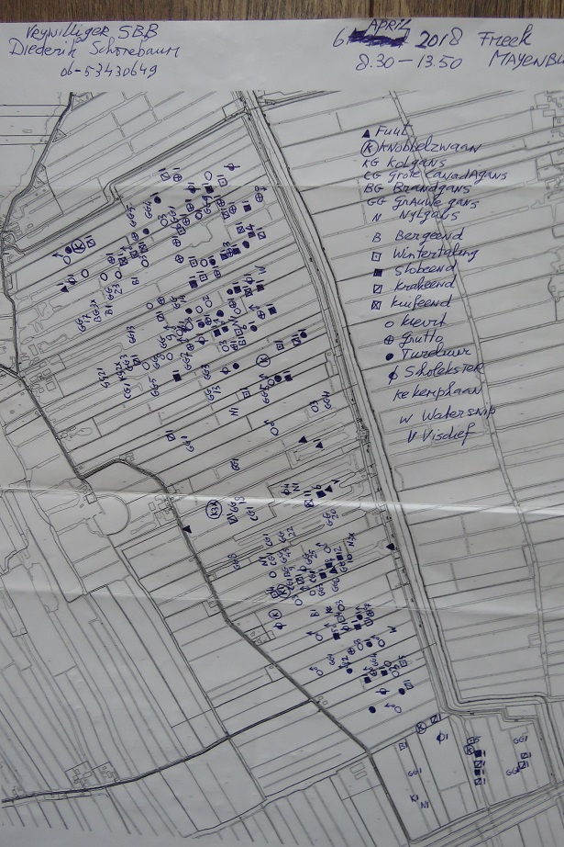
Bijlage: Stippenverspreidingskaart 1e telronde 6 april 2018

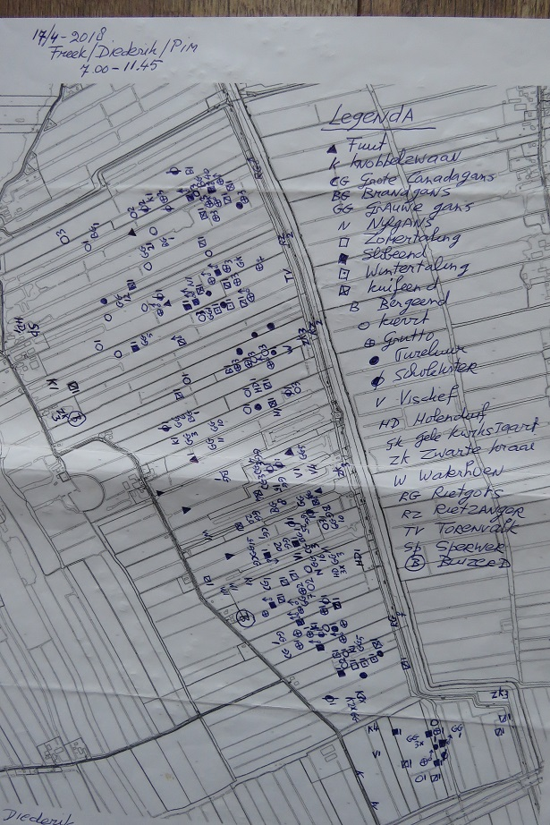
Bijlage: Stippenverspreidingskaart 2e telronde 17 april 2018
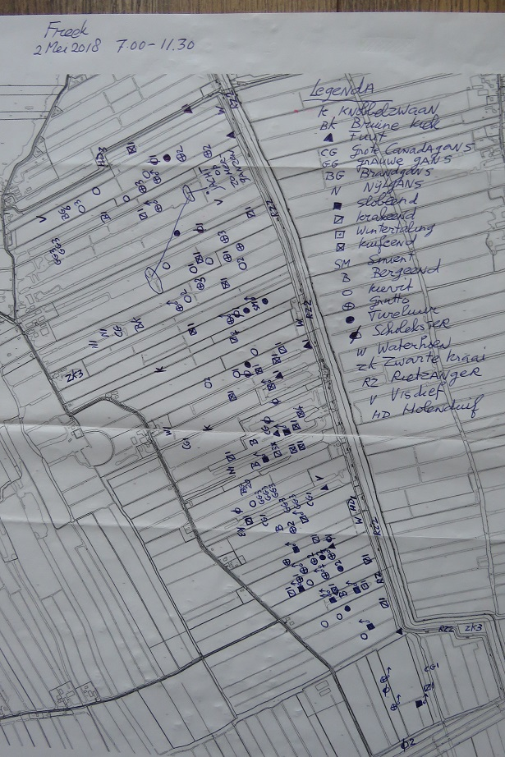
Bijlage: Stippenverspreidingskaart 3e telronde 2 mei 2018
Bijlage: Stippenverspreidingskaart 4e telronde 11 mei 2018
